**Supabase Nedir?**

Supabase, açık kaynak kodlu bir Backend as a Service (BaaS) platformudur. Geliştiricilere, modern web ve mobil uygulamalar için gerekli olan veritabanı, kimlik doğrulama, gerçek zamanlı veri yönetimi ve dosya depolama gibi temel arka uç hizmetlerini sunar. “Supabase nedir ve nasıl kullanılır?” sorusuna en kısa yanıt ise şu şekilde verilebilir: ***Supabase, Postgres tabanlı bir altyapı ile Firebase’e güçlü bir alternatif oluşturarak No-Code ve Low-Code çözümleri destekleyen bulut yazılım platformudur.***

***Buradan projemize giriş yapabiliriz.***

***Bı kısımdan id bilgilerimize ulaşabiliriz.***

Tablo editörden veya AQL editörden tablo oluşturabilir bazı özellikler ekleyebiliriz.

**Authentication**

Bu kısımda ise e-mail doğrulamaları gözükmektedir.

**Kurulum**

İlk önce node.js 16.20 sürümünü yüklememiz lazımdır. Yeni sürümlerde hata yaşanabilir.

Sonra projeyi çalıştıracağımız **React kütüphanesini projenize eklememiz lazımdır.**

İlgili dosyaya geldikten sonra terminalden npm install react komutunu çalıştırmamız gerekmektedir. Bu kısımda **React kütüphanesi projenize eklenir.**

**Dosyalar**

**App.js :**Projem için Bütün dosyaların çalıştırıldığı merkez dosyadır.

**supabaseClient.js:** Supabase ile bağlantı kurduğumuz dosyadır.

**index.js** React’in DOM’a bağlanmasını sağlayan dosyadır.

**AuthPage.js** bu dosya kullanıcıların **kayıt olma (sign up)** ve **giriş yapma (login)** işlemlerini gerçekleştirdiği sayfa olarak çalışıyor.

**İşlevleri kısaca şöyle:**

* **Kayıt Olma Formu:**  
  Kullanıcıdan tam adı, e-posta adresi ve şifre alır.

-Şifre en az 6 karakter olmalı.

-Kayıt olduktan sonra kullanıcının profili profiles tablosuna eklenir ve is_approved (yönetici onayı) false olarak ayarlanır.

-Kayıt başarılı olursa kullanıcıya yönetici onayı beklendiği bilgisi verilir ve otomatik olarak giriş formuna yönlendirilir.

* **Giriş Yapma Formu:**

**LoginPage.js:** Kullanıcıdan bilgi alır, Giriş yapar, Kullanıcı profilini kontrol eder, Koşullara göre yönlendirme yapar, Kayıt sayfasına yönlendirir

**PasswordChangePage.js:** İlk giriş ise bu dosya geçerli olur ve şifre değiştirilir.

**HomePage.js:** Sitedeki ziyaretçiyi sade bir arayüzle karşılar.

**MainPage.js:** Etkinliklerin gözüktüğü ve bilet yönlendirmelerinin yapıldığı sayfayı düzenler.

**Server.js:** Eventbrite dan ana organization id sinin çekildiği dosyadır.

**weatherData.json:** Temmuz hava durumu bilgisinin database idir.

**Kullanım**

Dosyalarımızın bulunduğu yere gelip Open with code ksımını açıyoruz.

Sonradan npm start diyerek başlatıyoruz.

Biz buraya bilgilerimizi yazdık ve kaydolduk.

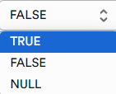

İs_approved seçeneğini true yaptık.

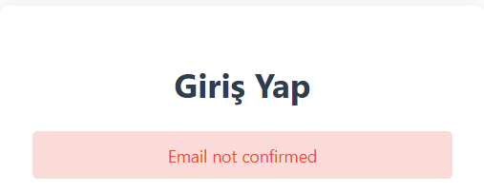

Sonradan giriş yapmak isteyince böyle bir uyarı geldi.

E-mail geldi onayladık.

Tekrar login sayfasına geldik bilgilerimizi tekrar yazdık.

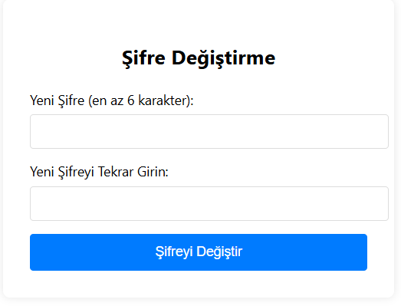

Şifre değiştirme sayfası geldi. Bu sayfanın gelmesi için tekrar tekrar bastığımı da belirteyim.Sonradan şifremizi değiştirdik.

e-posta:sangal4545mail.com

şifre:12345678

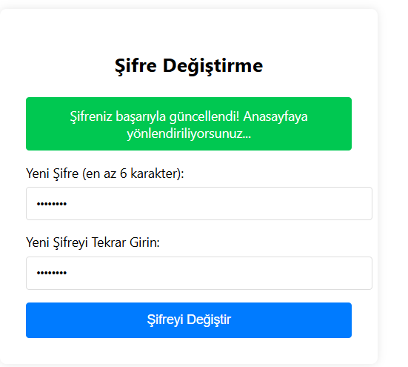

Sonradan bu sayfa geldi. Login kısmına geldik ve yeni şifreyle giriş yaptık.

e-posta:sangal4545mail.com

şifre:12345678

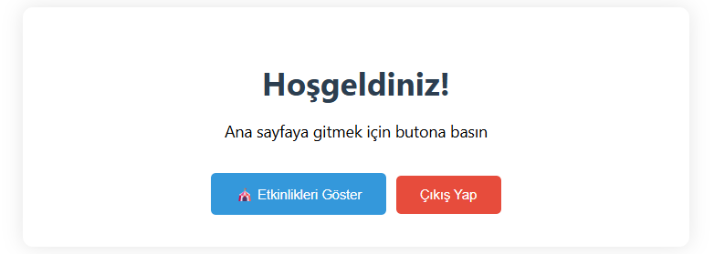

Böyle bir karşılama sayfası geldikten sonra ana sayfamıza gidiyoruz.



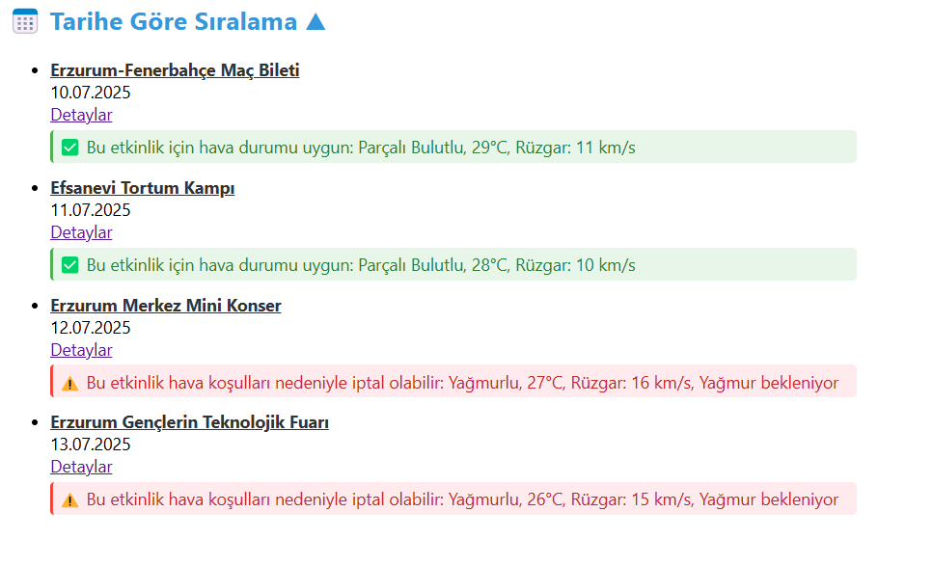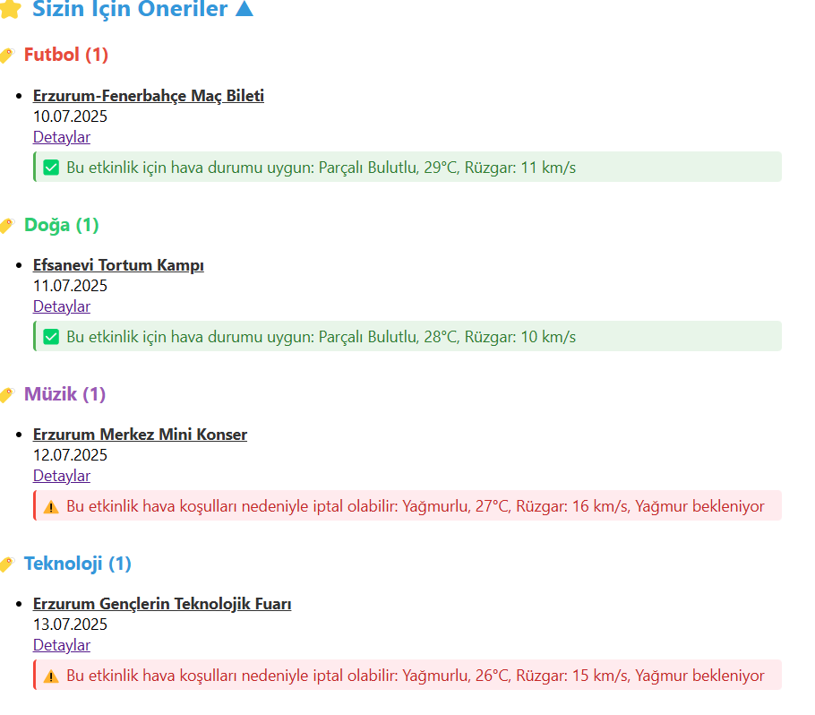

Bu şekilde toggle list şeklinde açıyoruz.

Linkleree bastığımızda eventbriteda düzenlediğimiz etkinlikler açılıyor.

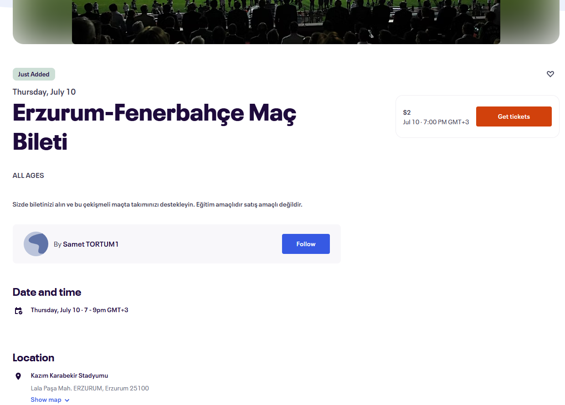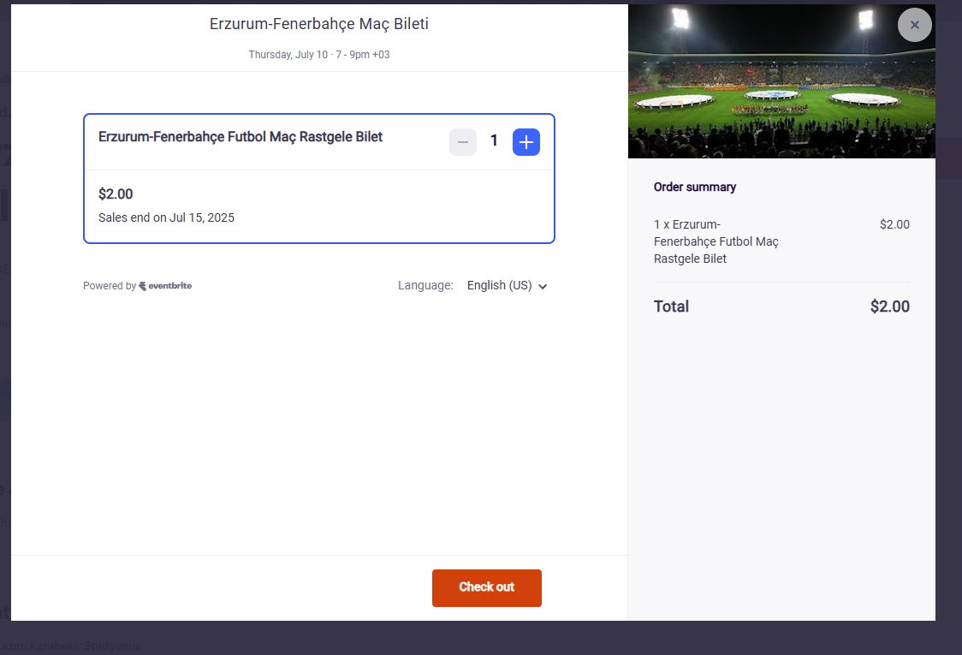

Bilet alımını da bu şekilde yapabiliyoruz.

Supabase üzerinden kullanıcı onayı gibi çeşitli işlemler yapabiliyoruz.

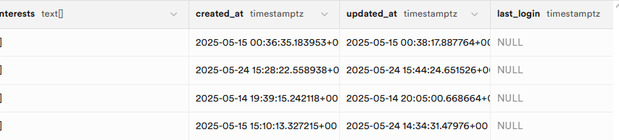

Eventbrite hesabından ise etkinlik ekleyebiliyoruz. Veya silebiliyoruz.